热爱趁现在 京东图书&掌阅618整合营销
广 告 主：掌阅科技
所属行业：电商
执行时间：2020.05.27-06.18
参选类别：移动营销类
营销背景
1、京东618大促是一年中重要促销节点，京东图书事业部在此节点需要强效导流和引导购买，因此精准而有效的引流成为营销考验。
2、作为数字阅读平台领导者，掌阅与京东图书属性高度一致，且拥有较高的用户活跃度，通过整合优质的阅读内容为京东实现导流。
营销目标
618是京东图书年度促销节，强效引流是关键，需选择用户高关注度的书单、阅读栏目剧集用户，同时还需强效硬广曝光引流。
选择高关联度的互动书单及短视频读书栏目为京东图书618活动引流
结合阅读互动书单，以强推频道形式聚集高流量；合作定制短视频读书栏目推荐核心图书，强化热爱趁现在的主体精神，并在掌阅短视频矩阵号扩大传播。核心广告资源曝光引流
策略与创意
通过与图书阅读高关联度的读书栏目及互动书单聚集人气和曝光引流。
1、在618之前即618当天上线互动书单，通过书单中图书限免活动聚集用户，话题互动赠送掌阅阅饼及京东优惠券，刺激用户跳转京东平台。
2、合作《一分钟读懂一本书》短视频读书栏目，特邀掌阅自有读书知识领域KOL都靓进行视频拍摄和图书推荐，传递京东618热爱趁现在的主题，引导用户前往京东购买推荐书目。
3、栏目在掌阅站内首页上线播出，并在站外抖音和快手掌阅读书等6个热门账号进行同步上线传播
4、开屏、精选banner等高曝光广告形式为京东图书618促销活动引流。
执行过程/媒体表现
1、本次营销中分别在618前和618当天上线互动书单，书单位于掌阅精选页右侧核心频道位，书单中为用户推荐热门书目可免费阅读，开设话题互动有机会可赢取京东赠送掌阅阅饼可阅读付费书目，还有赢取京东卡，用户还可跳转京东平台去购买实体书；
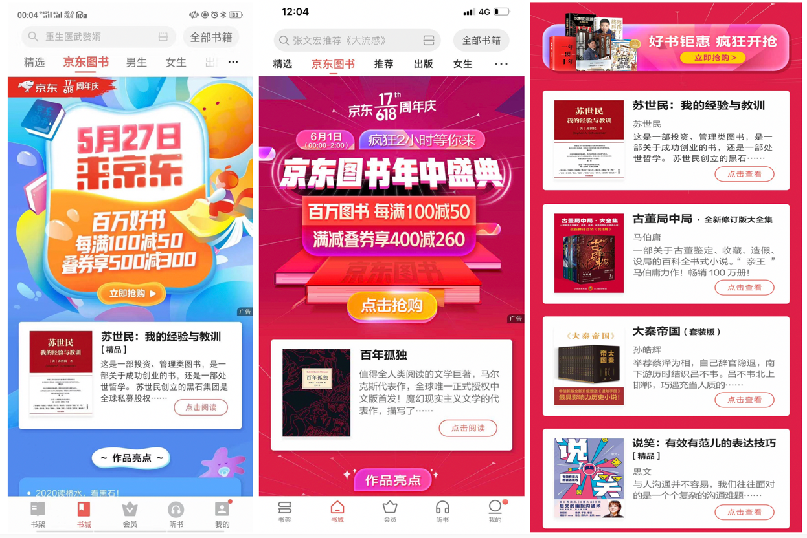
2、定制读书栏目，邀请kol推荐核心图书，视频中植入露出京东主题，用户可跳转京东平台购买图书，618当天在掌阅首页上线播放，掌阅短视频号同步上线播出，覆盖更多用户。
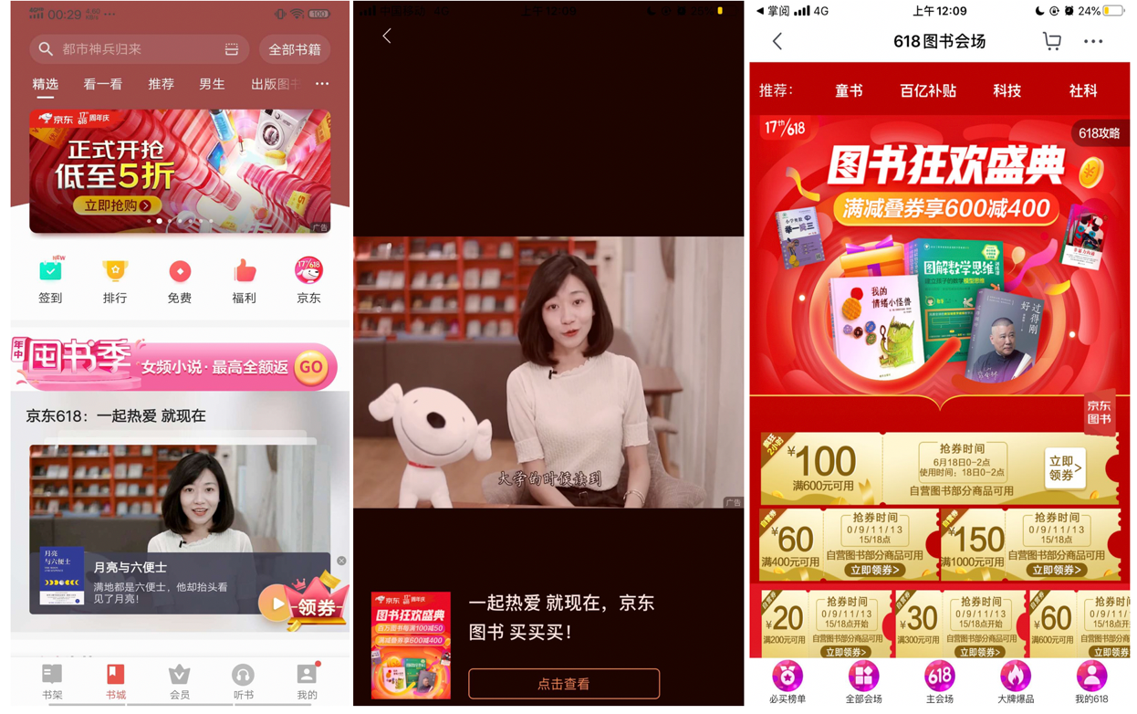
视频链接：https://www.bilibili.com/video/BV1Jy4y1m7xj/
3、互动书单位于最核心的掌阅APP中强推频道位置，用户打开APP即可看到，有效触达广泛用户；短视频内容植入并首页进行上线播放，将热爱趁现在主题广泛传递，站外掌阅读书等视频号同步上线触达站外用户；赢广覆盖用户阅读全程，从开屏、banner、到阅读页广告提醒，有效触达目标用户。
营销效果与市场反馈
数据效果：
1、书单合作
5月27日书单：预估曝光：2500万，实际曝光：26,010,531，预估点击：120万，实际点击：1,455,351。
6月18日书单：预估曝光：2500万，实际曝光：25,964,530。
预估点击：120万，实际点击：1,301,240。
2、读书栏目合作：预估曝光：1000万，实际曝光：11,795,950。
预估点击：10万，实际点击：128,581。
京东图书与电子阅读平台掌阅的深度合作，从平台性质上极为契合，从电子书到实体书的深度联动，为京东图书618促销活动，有效曝光引流，京东客户高度认可。

